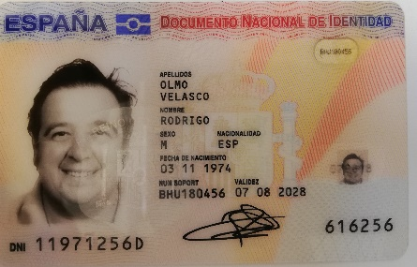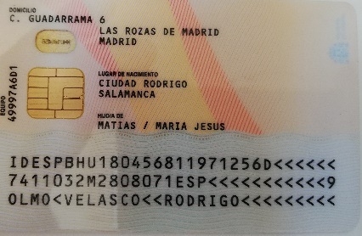

Rodrigo Olmo Velasco, cuyos datos de identificación arriba figuran, manifiesto que renuncio a la parte que pudiera corresponderme de los “**demás bienes y derechos de contenido económico**” que figuran en el apartado G del Impuesto sobre Sucesiones y Donaciones (modelo 650), procedentes de la causante fallecida, María Jesús Velasco Sánchez, madre del que suscribe, en favor de mi padre, Matías Olmo Llamazares (DNI 09665300X), y que deberán ser ingresados en la cuenta bancaria de éste que figura en la solicitud de pago de devolución a herederos nº ES56-0030-6024-0200-0126-0271

Para que conste firmo el presente documento en Morales del Vino a 12 de septiembre de 2018.

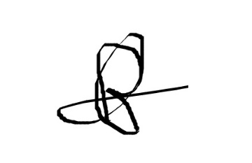

Fdo.- Rodrigo Olmo Velasco

fsfsdfsfsfss